### 那个登玉珠峰的女同事

2022-10-19 08:30    智酷君



**疯言酷语**

一个人，做了和TA外表不符的事情，就一定要有深刻的心路历程吗？

在凤厂的同事中，有自带光环的名校博士，有令人称羡的业绩明星，可能因为见得太多，甚至有些习以为常。但是最近，坐在我右前方一个沉默寡言的女生，吸引了我的注意。



素面朝天，穿纯色的T恤和阔腿裤，她从你身边经过，你不会注意到她。她并非冷漠，只是大部分时候，她都微笑地听身边的人聒噪，露出两个甜甜的梨涡。在间隙给予适当的捧哏，让大家嬉嬉笑笑把话题继续下去。工作上总是默默承担，有时候遇到棘手的事，也很少听她抱怨。

国庆节倒数第二天，有人在群里问，你们有人联系过阿霞吗？

大家紧张起来，没有，怎么了？

她去爬玉珠峰了，一直处于失联状态。

**大家震惊了起来，不仅是没联系上，更是因为文静内敛的她，竟然去爬了一座6000+米的雪山！**

后来才知是因为山上没有信号，她在收假第一天，准时出现在办公室，没有任何要分享这段旅程的兴奋。

原来狠人在身边，闷声干大事。

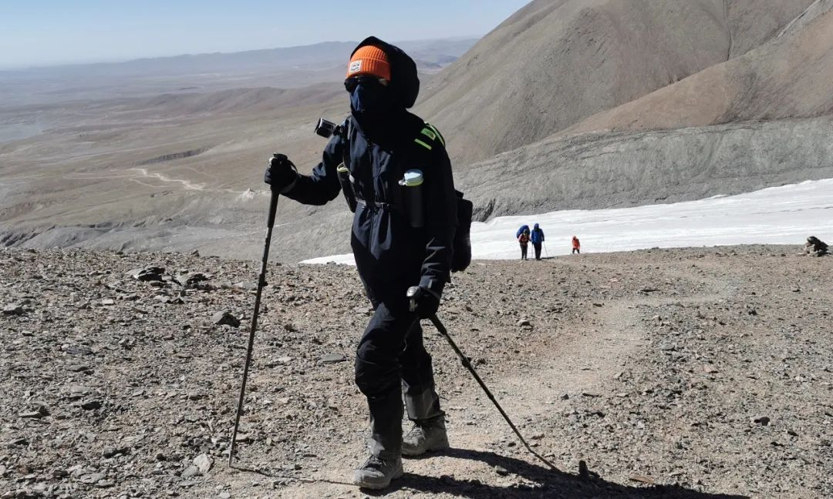**登山途中**

我问她：“你跟谁一起去的啊？”

“我一个人。”

“你登顶了吗？”

她点点头，“登顶啦。”

平静得仿佛是去当地吃个特色小吃。

但我的心却澎湃起来，登雪山这么彪悍的旅行项目，和外表娴静的她实在不搭。何况要自己默默规划行程，花了7天时间，在植被稀少的西北地区，忍受高原反应的同时完成了好几天的拉练，顶着大风登上6178米的雪山，再顺利完成了下撤。

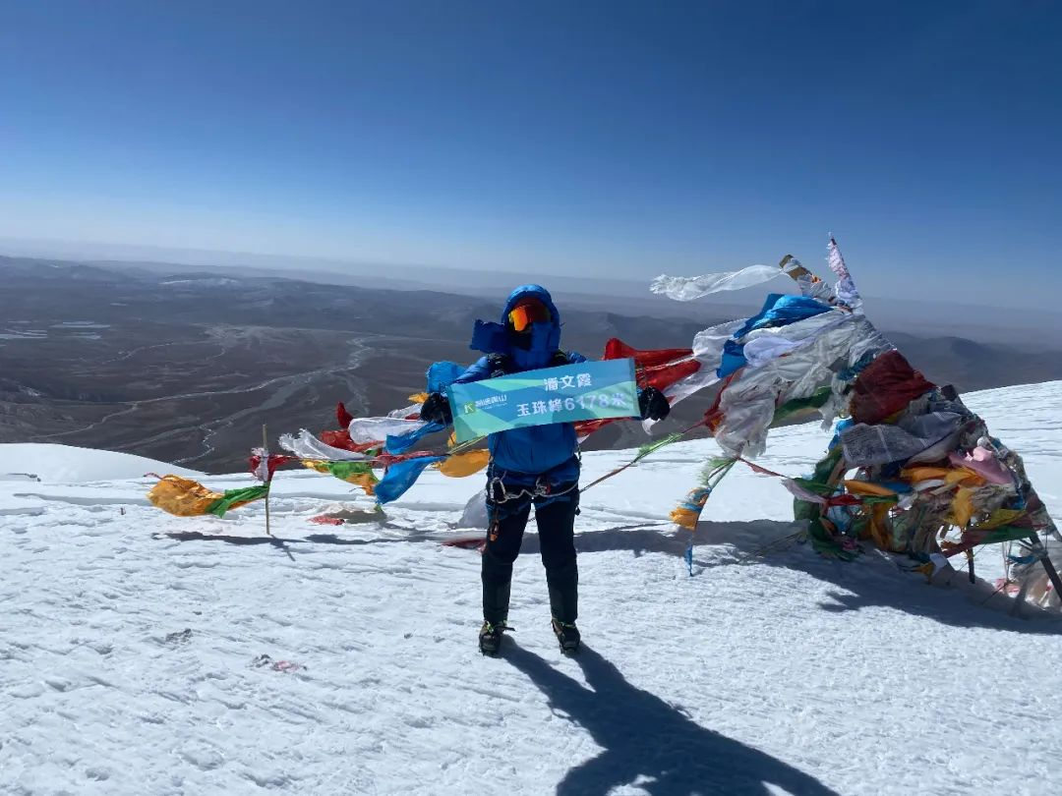**登顶玉珠峰**

不了解户外的同事兴许不太了解这个过程意味着什么，这不是常人意志所能完成的运动。我们不停追问她内心的波澜壮阔，她也组织不出来太多的感悟，这过程我们都很着急，从挤牙膏般的句子里，去了解了不一样的她。



她一直热爱爬山，习惯一个人出发，厌倦了白云山、泰山这样走楼梯的风景区，喜欢野路子。

第一次去武功山，户外知识不全面，没有冲锋衣，鞋子不防水，穿着一次性雨衣就在山区的雨雾中走，只为去看看图片上的云海。后来到了山顶雾依旧很大，日出云海都没看到，于是又有了第二次。

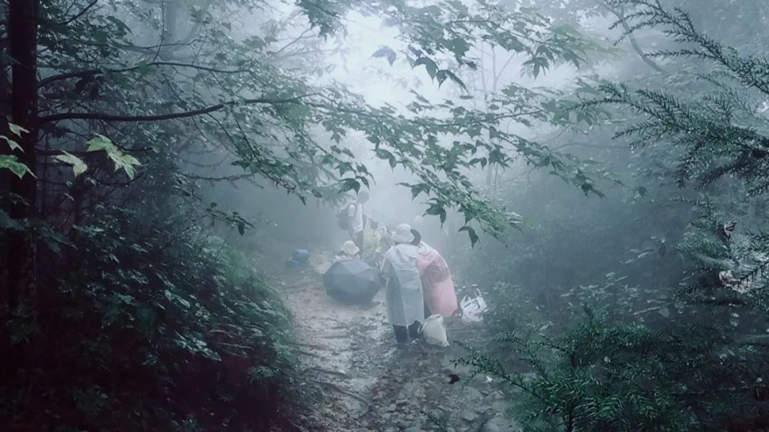**登武功山**

第二次她知道需要提前锻炼，带上了专业的装备，还和一路上遇到的人成为了同伴，但到顶依旧是阴天。

后来她去了四姑娘山，在大本营和男男女女睡着大通铺，因为高原反应而剧烈头疼，整夜没睡。凌晨三点起床登顶，又困又累，走几步歇一歇，呼吸不停调整，最后一截被向导用安全绳拽着走。

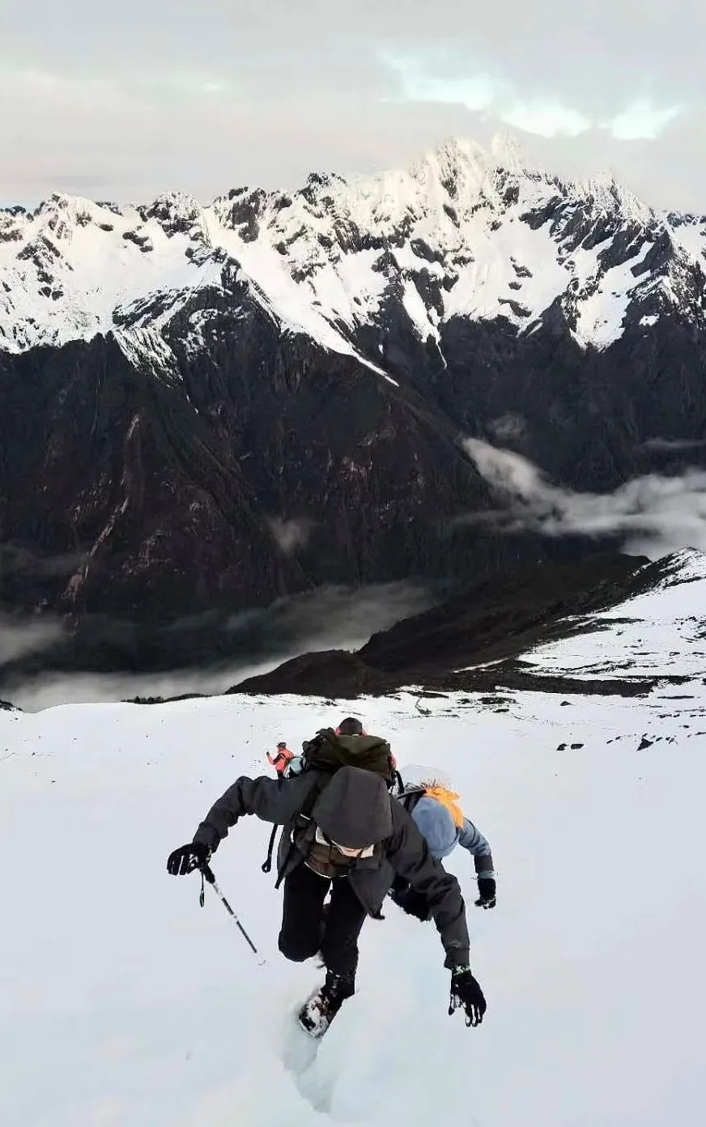**四姑娘大峰**

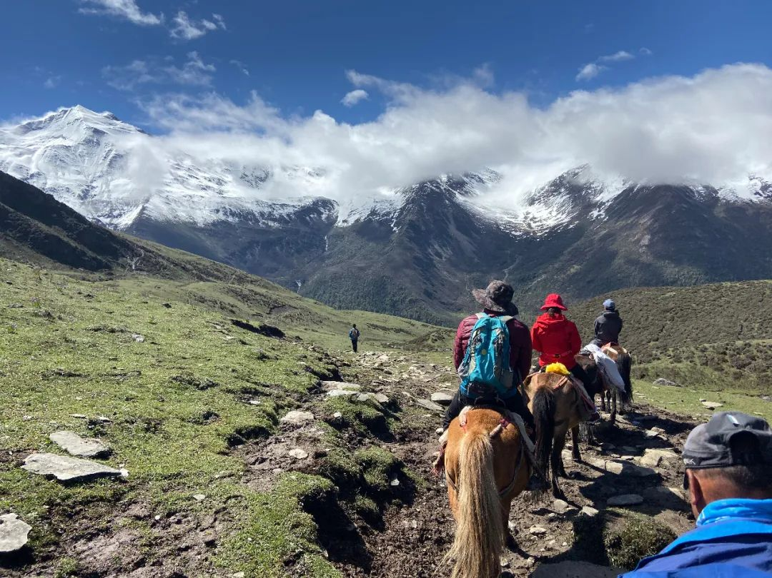**四姑娘大峰下山**

登山的人知道，下撤的路往往要比上山更艰苦，体力消耗了七八成，却又要打起十二分精神注意安全。

问她这一路的感受，她想了想说：“**一路看到植被从灌木，到草甸，后来变成光秃秃的石头，再到雪线。上山的时候低头看路，下山的时候欣赏风景。**”

她喜欢靠走路带来的风景变化，更沉迷于忍受巨大痛苦完成目标后的成就感。我想那时候她的感受，对应的就是时下最火的词：**心流**。

于是她迫不及待地报名了玉珠峰，按照要求完成了体检，在出发前负重散步，在宿舍爬楼梯来完成自我训练。

玉珠峰地处青藏高原腹地，一路上戈壁荒漠给人苍凉之美。山峰周围几条巨大的冰川，在蓝天白云的映衬下格外漂亮。阿霞说，玉珠峰看起来就像是个白面馒头，很美很清晰，于是心情愉悦地一路随海拔攀升（西大滩4200米、大本营5050米、C1营地5600米）。

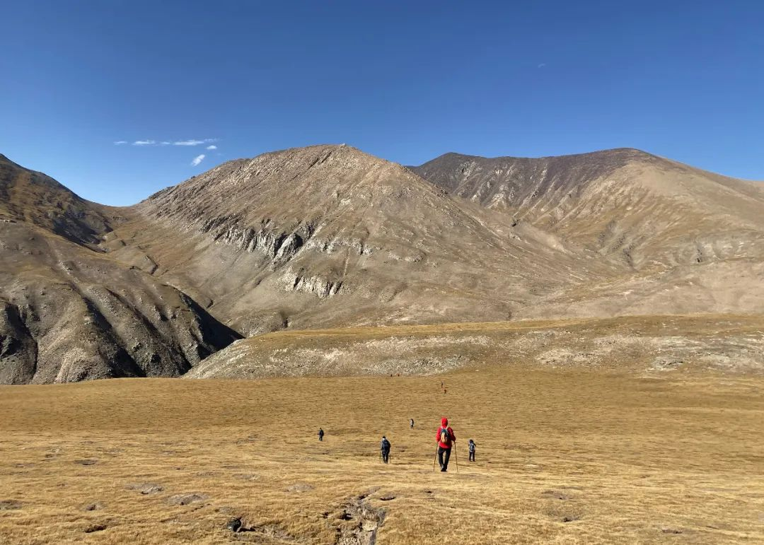**西大滩拉练**

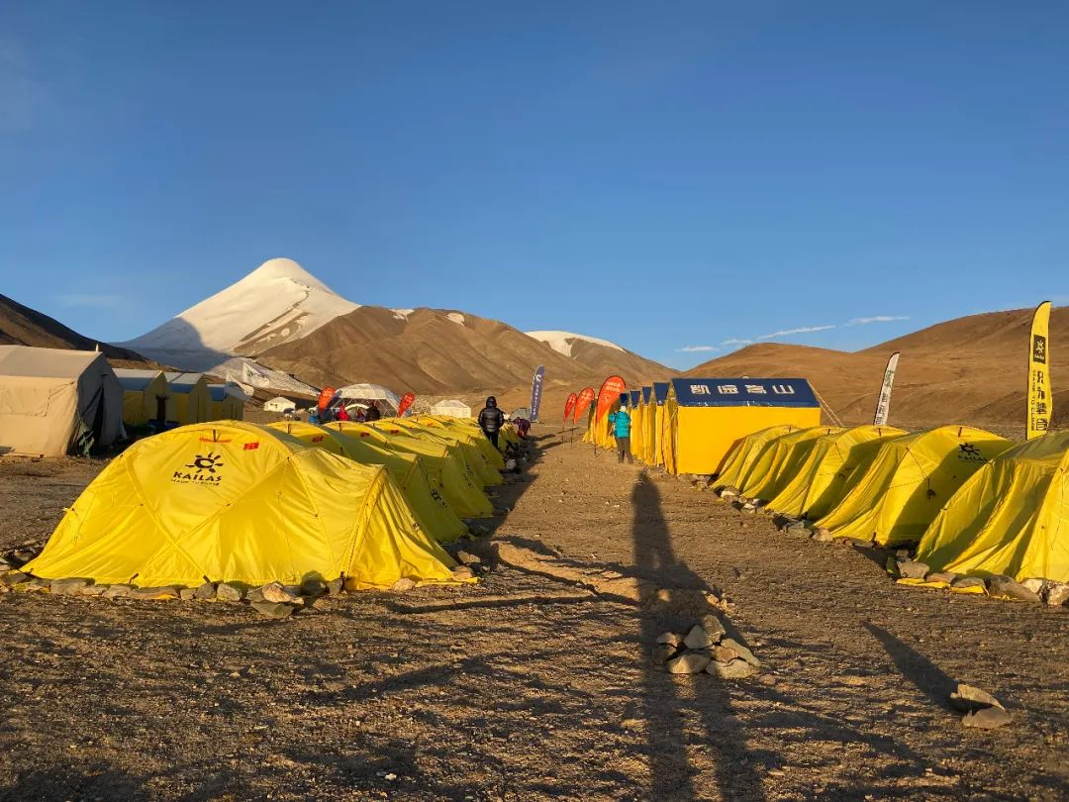**BC大本营 海拔5400米**

途中的插曲是她不小心踩进了冰川溶水，鞋子被弄湿，但她还是没有向任何人说，之后差点酿成大祸。

完成攀登下撤途中，她觉得左脚大拇指剧痛，终于开口告诉向导。向导赶紧帮她找了双43码的高山靴，走回营地脱下袜子一看，大拇指乌青，有经验的人说：“这个是冻伤，要赶紧到医院处理。”

在格尔木当地只找到一些小诊所，处理也并不专业。团里的人说：“你赶紧回广东吧。回温暖的地方也许就好了。”

其实他们知道冻伤最严重的后果，但是不敢告诉她。但她早就被吓得魂飞魄散，在登机的时候无助地哭了。

好在现在已经恢复，虽然偶尔会隐隐作痛，这件事始终让她感到后怕。



一直以来，她意志力坚韧，不愿意麻烦他人，靠自己走了很长很长的路。但这样的咬牙坚持却给她带来了麻烦。工作上的安排她也从不拒绝，别人以为她是欣然接受，但工作量早已超过她承受的范围，终于也有搞砸的一天。

“**委屈但也来不及了，从这件事我知道了，以后遇到困难要学会向别人求助，主动表达和沟通**。”

这算是她登山归来一个简单的收获，但我们都想要听得更多，故事的结尾应该有些人生哲学，她思考半晌却说不出来：“**其实真的没什么，我喜欢爬山，然后去了，爬完就回来了，心里没有感慨**。”

我问她，那下一座准备挑战更高海拔的技术型雪山吗？

她摇摇头，说没有打算，合适的雪山时间合适就去看看。

也对，她追求的不是引人注目的人生挑战。

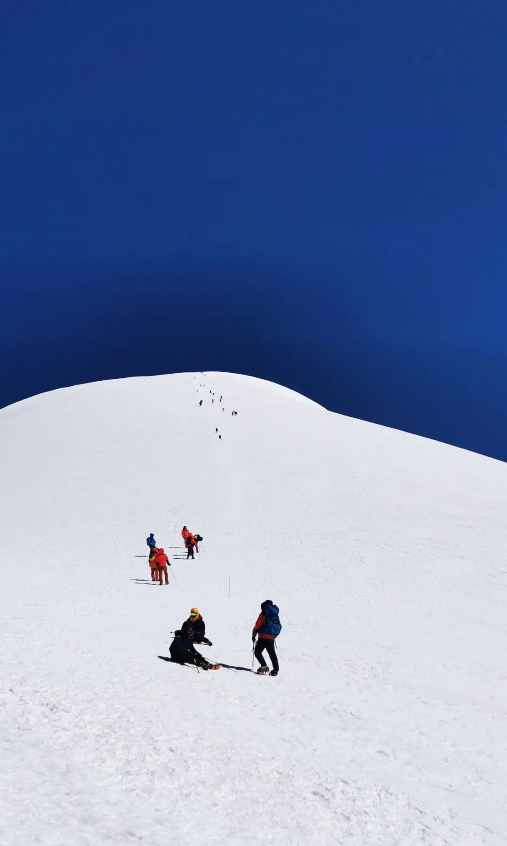

**我们也常常在文章的结尾上“价值”，但这多少显得有些“功利”。一个人，做了和他外表不符的事情，就一定要有深刻的心路历程吗；因为日积月累而取得不错的成绩，就一定要挖掘背后的故事吗；就不可以仅仅是因为，“我喜欢、我愿意”吗？**

听了太多奇人异事，太多标新立异，但那都不是大多数。在我们看来古人所创造的不少奇迹，当时只是他们的日常；目光收回到当下，推动这个社会进步的力量，不是成功学书籍的封面人物，而是在自己的岗位上忠诚付出、无怨无悔却又脚步坚韧的大多数“平凡人”。

**这是一个平凡的凤厂同事，不平凡的故事。**